**学习评价**



？只

1. 哪个算式能表示右图的意思？下面选项正确的是（ ）。

A.3－2=1 B.1＋2=3 C.3－1=2

（答案：B）

2. 哪个算式的得数是3？下面选项正确的是（ ）。

A. 2＋1= B. 2－1= C.5－3=

（答案：A）

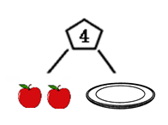

3. 里应该填几个？下面选项正确的是（ ）。

A.1 B.2 C.6

（答案： B）

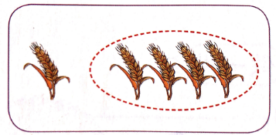4. 请根据这幅图的意思列出算式。下面选项正确的是（ ）。

A. 4＋1=5 B. 4－1=3 C.5－4=1

（答案：C）

5. 下面的选项中不能用4－1=3这个算式表示的是（ ）。

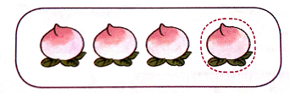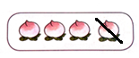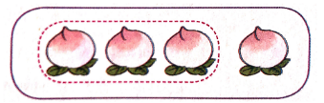

A. B. C.

(答案：B）

6. －4=1，里应该填几呢？下面选项正确的是（ ）。

A.3 B.4 C.5。

（答案：C）

7.5－3=几呢？下面说法不正确的选项是（ ）。

5可以分成3和2，所以是2。



从5倒着数，4、3、2，还剩1没数，所以等于1。

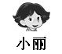

因为3+2=5，所以等于2。

A.小明 B. 小丽 C.小军

（答案：A）

8. 哪个算式能解决小刚的问题？下面选项正确的是（ ）。

我刚才吃了1个苹果，还剩3个。原来有几个苹果？



**小刚**

A．4－1=3 B.3－1=2 C.1＋3=4

（答案：C）

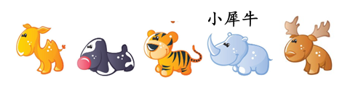

我前面有3个人，后面有1个人。

9. 这一队一共有（ ）人。

A.4 B.5 C.6

（答案：B）

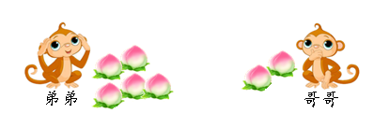10.猴哥哥再摘几个桃子就和猴弟弟的同样多了？下面选项正确的是（ ）。

A.1 B.3 C.7

（答案：B）